**LAPORAN**

**Jobsheet- 06 : PHP Part 03**

**TUGAS PRAKTIKUM PEMROGRAMAN WEB**

**Dibimbing oleh:** Bapak Dimas Wahyu Wibowo, S.T., M.T.



**Disusun oleh:**

ANARADI OCTA LAVECHIA

2241760007 / SIB-2C

**JURUSAN TEKNOLOGI INFORMASI**

**PRODI D-IV SISTEM INFORMASI BISNIS**

**POLITEKNIK NEGERI MALANG**

**2024**

**Praktikum Bagian 1. *Indexed* Array**

Ikuti langkah-langkah berikut untuk memahami *indexed* array di dalam PHP:

|  |  |
| --- | --- |
| **Langkah** | **Keterangan** |
| 1 | Buat file baru dengan nama array_1.php di dalam direktori praktik_php, kemudian ketikkan kode berikut: |
| 2 | Simpan file dan jalankan kode program dengan mengetikkan  localhost/dasarWeb/praktik_php/array_1.php |
| 3 | Amati hasil yang ditampilkan |
| 4 | Untuk menampilakn array, selain menggunakan indeks kita juga bisa menggunakan perulangan. Coba tampilan hasil dari kode program diatas dengan menggunakan perulangan. Tampilkan kode program dan hasilnya. (soal no.1)   * Berikut adalah inputan yang saya masukin beserta output yang dihasilkan:       Berdasarkan hasil praktikum dapat disimpulkan bahwa output yang dihasilkan berjudul “Array Terindeks” yang berisi text yang bertuliskan nama dosen yang ada dalam array “Listdosen” mulai dari “Elok Nur Hamdana, Unggul Pamenang, dan Bagas Nugraha” |

**Praktikum Bagian 2. *Associative* Array**

Ikuti langkah-langkah berikut untuk memahami *associative* array di dalam PHP:

|  |  |
| --- | --- |
| **Langkah** | **Keterangan** |
| 1 | Buat file baru dengan nama array_2.php di dalam direktori praktik_php, kemudian ketikkan kode berikut: |
| 2 | Simpan file dan jalankan kode program dengan mengetikkan  localhost/dasarWeb/praktik_php/array_2.php |
| 3 | Amati hasil yang ditampilkan. Kemudian tambahkan style tabel pada output tampilan tersebut supaya lebih menarik. (soal no.2)  *Untuk penggunaan style bebas boleh internal atau eksternal file.   * Berikut adalah inputan yang saya masukin beserta output yang dihasilkan:   Berdasarkan hasil praktikum dapat disimpulkan bahwa output yang dihasilkan berisi tentang tabel yang isinya “Informasi Dosen” yang isinya ada nama, dommisili, dan jenis kelamin. |

**Praktikum Bagian 3. *Multidimensional* Array**

Ikuti langkah-langkah berikut untuk memahami multidimensional array di dalam PHP:

|  |  |
| --- | --- |
| **Langkah** | **Keterangan** |
| 1 | Buat file baru dengan nama style.css di dalam direktori praktik_php, kemudian ketikkan kode berikut: |
| 2 | Buat file baru dengan nama array_3.php di dalam direktori praktik_php, kemudian ketikkan kode berikut: |
| 3 | Simpan file dan jalankan kode program dengan mengetikkan  localhost/dasarWeb/praktik_php/array_3.php |
| 4 | Amati hasil yang ditampilkan dan jelaskan hasil pengamatanmu! (soal no 3)    Berdasarkan hasil praktikum dapat disimpulkan bahwa output yang dihasilkan berjudul “Multidimensional Array” yang berisi tentang tabel yang isinya “Informasi Film” yang isinya ada Judul Film, Tahun, dan Rating. |

# Fungsi

|  |  |
| --- | --- |
| **Langkah** | **Keterangan** |
| 1 | Buatlah satu file baru di dalam direktori praktik_php , beri nama fungsi.php |
| 2 | Simpan file dan jalankan kode program dengan cetak sebanyak 2 kali, Amati hasil yang ditampilkan dan jelaskan hasil pengamatanmu! (soal no 4)    Berdasarkan hasil praktikum dapat disimpulkan bahwa output yang dihasilkan berisi text yang bertuliskan “Assalamualaikum, Perkenalkan, nama saya Nela. Senang berkenalan dengan anda” yang outputnya muncul dua kali dikarenakan mehod perkenalan(); dituliskan dua kali yang terhubung dengan function perkenalan() |
| **Fungsi dengan Parameter** | |
| 3 | Supaya instruksi yang di dalam fungsi lebih dinamis, kita dapat menggunakan parameter untuk memasukkan sebuah nilai ke dalam fungsi. Nilai tersebut akan diolah di dalam fungsi.  Misalkan, pada contoh fungsi yang tadi, tidak mungkin nama yang dicetak adalah *elok* saja dan salam yang dipakai tidak selalu *assalamualaikum*. |
| 4 | Tambahkan parameter seperti pada kode program berikut ini: |
| 5 | Amati hasil yang ditampilkan dan jelaskan hasil pengamatanmu! (soal no 5)    Berdasarkan hasil praktikum dapat disimpulkan bahwa output yang dihasilkan berisi text yang bertuliskan “Assalamualaikum, Perkenalkan, nama saya Nela. Senang berkenalan dengan anda” yang dibawah terdapat kalimat tambahan yang brbeda dikarenakan menggunakan pemanggilan fungsi seperti berikut perkenalan($saya, $ucapanSalam); |
| **Parameter dengan Nilai Default** | |
| 6 | Nilai *default* dapat kita berikan di parameter. Nilai *default* berfungsi untuk mengisi nilai sebuah parameter, kalau parameter tersebut tidak diisi nilainya.  Misalnya: lupa mengisi parameter salam, maka program akan *error*. Oleh karena itu, kita perlu memberikan nilai *default* supaya tidak error. |
| 7 | Ketikkan kode program berikut |
| 8 | Amati hasil yang ditampilkan dan jelaskan hasil pengamatanmu! (soal no 6)    Berdasarkan hasil praktikum dapat disimpulkan bahwa output yang dihasilkan berisi text yang bertuliskan “Hallo, Perkenalkan, nama saya Hamdana Senang berkenalan dengan anda” dan di bawah nya terdapat garis pembeda dan kalimat “Assalamualaikum, Perkenalkan, nama saya Nela. Senang berkenalan dengan anda” yang dbawah terdapat kalimat tambahan yang brbeda dikarenakan menggunakan pemanggilan fungsi seperti berikut perkenalan($nama, $salam); |
| **Fungsi yang Mengembalikan Nilai** | |
| 9 | Hasil pengolahan nilai dari fungsi mungkin saja kita butuhkan untuk pemrosesan berikutnya. Oleh karena itu, kita harus membuat fungsi yang dapat mengembalikan nilai.  Pengembalian nilai dalam fungsi dapat menggunakan kata kunci **return**. |
| 10 | Ketikkan kode program berikut |
| 11 | Amati hasil yang ditampilkan dan jelaskan hasil pengamatanmu! (soal no 7)    Berdasarkan hasil praktikum dapat disimpulkan bahwa output yang dihasilkan berisi text yang bertuliskan “Umur saya adalah 20 tahun” yang merupakan hasil dari fungsi hitungUmur(2003, 2023) yang mana tahun 2023-2003 |
| **Memangil Funsi di dalam fungsi** | |
| 13 | Ketikkan kode program berikut |
| 14 | Amati hasil yang ditampilkan dan jelaskan hasil pengamatanmu! (soal no 8)    Berdasarkan hasil praktikum dapat disimpulkan bahwa output yang dihasilkan berisi text yang hamper sama dengan praktikum sebelumnya dengan menggunakan fungsi Perkenalan dan hitungUmur yang sama dengan sebelumnya, maka output yang dihasilkan merupakan kolaborasi dari kedua fungsi tersebut. |

# Fungsi Rekursif

Fungsi rekursif adalah fungsi yang memanggil dirinya sendiri. Fungsi ini biasanya digunakan untuk menyelesaikan masalah sepeti faktorial, bilangan fibbonaci, pemrograman dinamis

|  |  |
| --- | --- |
| **Langkah** | **Keterangan** |
| 1 | Buat file baru dengan nama rekursif.php di dalam direktori praktik_php, kemudian ketikkan kode berikut: |
| 2 | Jika kode program di atas dijalankan, apa yang akan terjadi dan bagaimana dampaknya jika itu di lakukan kemukakan pendapat kalian! (soal no 9)      Berdasarkan hasil praktikum dapat disimpulkan bahwa output yang dihasilkan berisi text Halo dunia! yang terus berulang sampai tak hingga dan menghasilkan output error seperti gambar di atas. |
| 3 | Untuk menampilkan angka 1 sampai 25, kita bisa dengan mudah menggunakan perulangan for seperti berikut: |
| 4 | Akan tetapi jika kita ingin menggunakan konsep fungsi rekursif untuk menjalankan tugas yang sama, ketikkan kode program berikut. |
| 5 | Jalankan kode program di atas dan bagaimana outputnya kemudian jelaskan kenapa bisa seperti itu. (soal no 10)  Berdasarkan hasil praktikum dapat disimpulkan bahwa output yang dihasilkan berisi text Perulangan ke- yang urut dari angka 1 hingga 20 dikarenakan pada fungsi tampilAngka dicantumkan perintah ‘ tampilAngka(20);’. Dan pada output sebelumnya menghasilkan perulangan hingga angka 25 dikarenakan perulangan for yang digunakan dengan Batasan kurang dari 25. |

# Contoh Kasus Menu Bertingkat

|  |  |
| --- | --- |
| **Langkah** | **Keterangan** |
| 1 | Buat variabel $menu. Variable ini adalah gabungan antara *array* terindeks dan *array* assosiatif multidimensi. Dikatakan multidimensi karena ia adalah suatu *array* yang memiliki array lain di dalamnya.  Selanjutnya kita akan coba menampilkan semua item dari *array* $menu menggunakan fungsi rekursif. |
| 2 | Buatlah kode program untuk variaber $menu berikut |
| 3 | Kemudian buatlah fungsi untuk menampilkan *array* utama |
|  |  |
| 4 | Jalankan program diatas dan bagaimana hasil outputnya (soal no 11)    Berdasarkan hasil praktikum dapat disimpulkan bahwa output yang dihasilkan berisi point text beranda, berita, tentang, kotak yang ditandai dengan symbol bulat point. |
| 5 | Selanjutnya buatlah fungsi di atas menjadi rekursif dengan memanggil dirinya sendiri ketika suatu item dari menu memiliki attribut subMenu. Sehingga tampilanya menjadi seperti berikut. (soal no 12)  A group of black text  Description automatically generated   * Berikut adalah inputan yang saya masukkan beserta output yang dihasilkan |

**String**

Ikuti langkah-langkah prkatikum berikut ini:

|  |  |
| --- | --- |
| **Langkah** | **Keterangan** |
| 1 | Buat file string1.php di dalam direktori praktik_php, kemudian ketikkan kode berikut: |
| 2 | Amati hasil yang ditampilkan dan jelaskan hasil pengamatanmu (soal no 13)    Berdasarkan hasil praktikum dapat disimpulkan bahwa output yang dihasilkan berisi text Lorem ipsum dolor sit amet…… sebanyak 3 kali. Dan pada perpindahan baris paragraph pertama ke paragraf kedua terjadi perhitungan jumlah Panjang karakter dan Panjang kata yang ditandai dengan kode program ‘echo “Panjang karakter: ” . strlen($loremIpsum) . “<br>”’ dan ‘echo “Panjang kata: ” . str_word_count($loremIpsum) . “<br>”’ dan dilanjutkan penulisan Lorem ipsum dolor sit amet…… secara dua kali dengan mode capsclok. |
| ***Escape Character*** | |
| 3 | Buat file string2.php di dalam direktori praktik_php, kemudian ketikkan kode berikut: |
|  |  |
| 4 | Dari kode program di atas, kalian bisa mengetahui perbedaan antara tanda petik dua dan tanda petik satu dari segi cara kerjanya menangani *escape string*. Amati hasil yang ditampilkan dan jelaskan hasil dari masing-masing outputnya dan apa yang dapat kalian simpulkan dari soal percobaan tersebut (soal no 14)    Berdasarkan hasil praktikum dapat disimpulkan bahwa output yang dihasilkan berisi text Baris baru dengan perbedaan baris pertama dan baris kedua \n tidak terbaca, jika terbaca maka \n berubah menjadi spasi. Di bawah nya terdapat kalimat Halo Dunia dengan perbedaan baris pertama dan baris kedua \r, jika terbaca maka \n berubah menjadi spasi. Dilanjutkan dengan penambahan tanda \t pada tengah-tengah kalimat Halo Dunia! yang memberikan efek perubahan pada gaya hurufnya dan spasi. Dan pada baris paragraph terakhir terdapat kalimat Katakanlah “Tidak pada narkoba!” dan Katakanlah ‘Tidak pada narkoba!’ |
| **Membalik String** menggunakan perintah *strrev().* | |
| 5 | Buat file string3.php di dalam direktori praktik_php, kemudian ketikkan kode berikut: |
| 6 | Amati hasil yang ditampilkan dan jelaskan hasil pengamatanmu (soal no 15)    Berdasarkan pemahaman saya dari hasil praktikum dapat disimpulkan bahwa output yang dihasilkan berisi kalimat terbalik yang mana inputan kalimatnya yaitu “Saya arek malang” dan output yang dihasilkan berupa kebalikan dari kalimat tersebut dikarenakan menggunakan perintah strrev() sehingga output yang dihasilkan yaitu gnalam kera ayaS |
| 8 | untuk membalik string per kata, ketikkan kode program berikut: |
| 8 | Amati hasil yang ditampilkan dan jelaskan hasil pengamatanmu (soal no 16)    Berdasarkan pemahaman saya dari hasil praktikum dapat disimpulkan bahwa output yang dihasilkan berisi kalimat terbalik, yang mana pada modifikasi diatas menggunakan array untuk membalik string per kata untuk outputnya sama dengan praktikum sebelumnya hanya saja metode nya yang berbeda dan lebih Panjang dan rumit. |

# Menggabungkan HTML dan PHP

Ada dua cara menggabungkan HTML dan PHP yaitu PHP yang berada didalam HTML, dan HTML yang ada di dalam PHP.

|  |  |
| --- | --- |
| **Langkah** | **Keterangan** |
| 1 | Cara **pertama** adalah php di dalam HTML. Seperti kode berikut. |

|  |  |
| --- | --- |
|  |  |
| 2 | Pada kode diatas merupakan kode html yang berisi kode php untuk menampilkan tanggal server yang ditandai dengan **tag <?php dan ?>.** |
| 3 | Cara kedua adalah HTML di dalam PHP. Di dalam PHP  Tag HTML diperlakukan sebagai *string* yang di apit dengan tanda petik dan bisa dilakukan berbagai fungsi untuk memanipulasi *string* seperti menyambung dll.  Contoh kode seperti pada potongan kode berikut. |
| 4 | Kode diatas mengeluarkan output sama dengan potongan kode sebelumny. Namun yang berbeda adalah penulisan kode dimana HTML berada di dalam PHP sebagai string dan untuk menampilkannya menggunakan *tag echo*. |
| 5 | Dari dua cara tersebut mana yang lebih mudah menurut kalian, kemukakan jawaban disertai dengan alasan (soal no 17)      Berdasarkan pemahaman saya dari hasil praktikum dapat menyimpulkan bahwa menurut saya cara yang paling mudah digunakan adalah cara pertama dikarenakan teks nya lebih singkat dan lebih mudah dimengerti bahasanya. |

# Entities HTML

|  |  |
| --- | --- |
| **Langkah** | **Keterangan** |
| **1** | Buat file entities.html di dalam direktori dasarWeb, kemudian ketikkan kode berikut: |
| **2** | Amati hasil yang ditampilkan dan jelaskan hasil pengamatanmu (soal no 18)    Berdasarkan pemahaman saya dari hasil praktikum dapat disimpulkan bahwa output yang dihasilkan berisi kalimat time to read a HTML5 book. Keuntungan dari menggunakan nama entities: Sebuah nama entitas mudah diingat. Kerugian dari menggunakan nama entitites: Browser mungkin tidak mendukung semua nama entitas, tetapi dukungan untuk nomor lebih baik dan di bawah nya terdapat cc 2023 jti.com |

**HTTP *Header***

Bagaimana cara melihat http header pada web browser kalian jelaskan disertai Langkah-langkahnya (Soal no 19)

* Pada chrome hanya perlu membuka laman kemudian mengklik tombol f12, maka hasilnya akan seperti berikut.

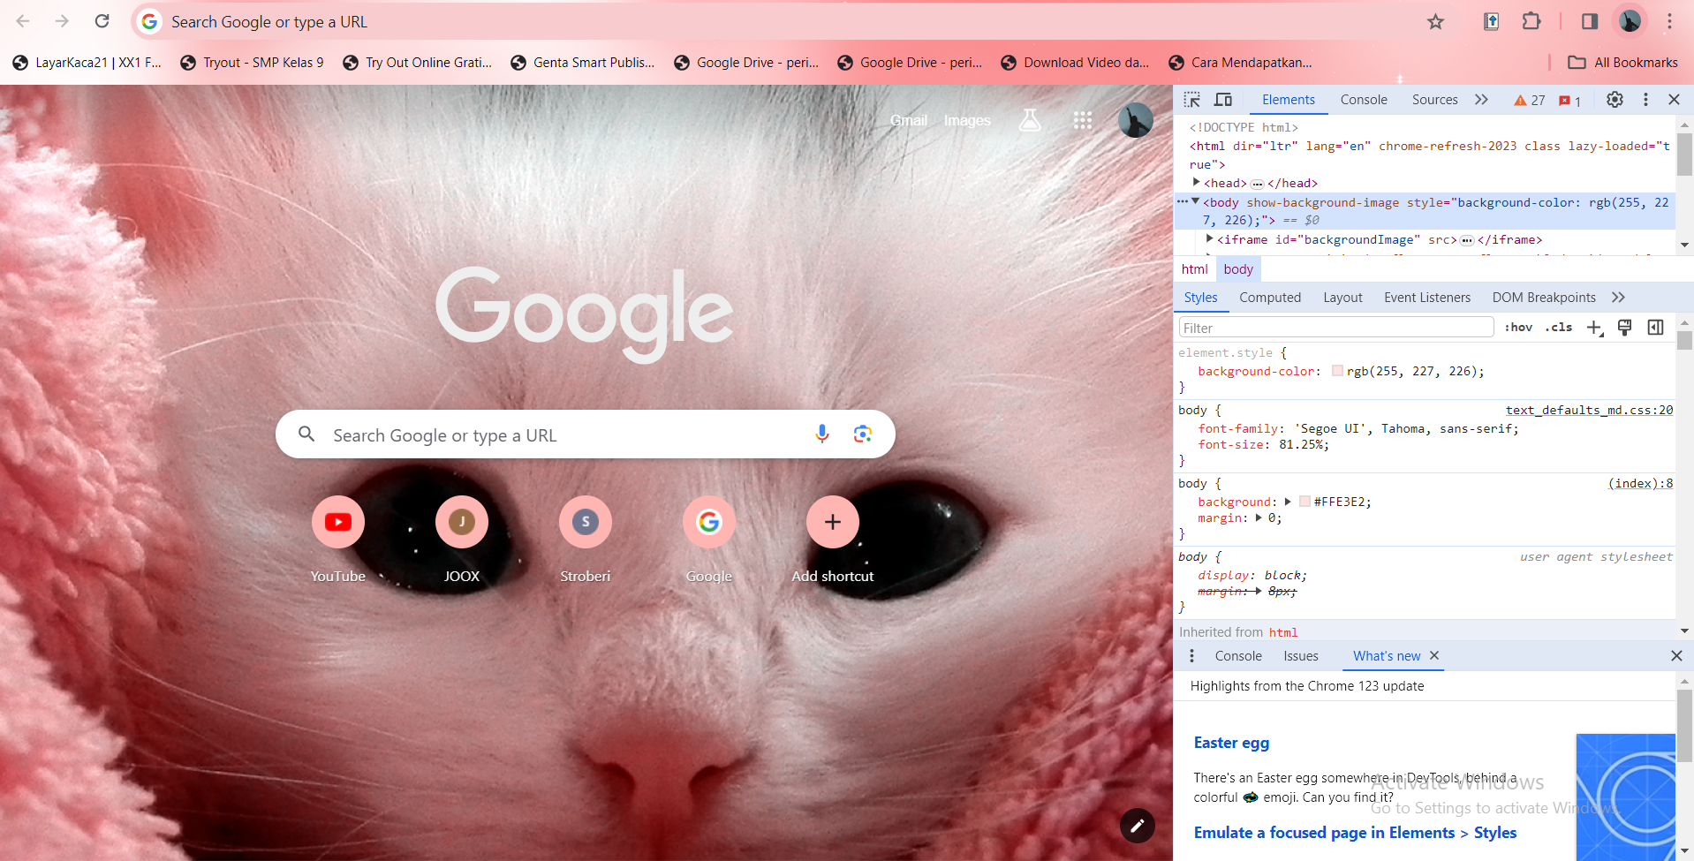

# Date and Time

Ikuti langkah-langkah berikut untuk memahami bagaimana penggunaan fungsi date()

|  |  |
| --- | --- |
| **Langkah** | **Keterangan** |
| 1 | Buat file baru dengan nama date.php di dalam direktori dasarWeb, kemudian ketikkan kode berikut: |
| 2 | Simpan file dan jalankan kode program |
| 3 | Amati hasil yang ditampilkan dan jelaskan hasil pengamatanmu! (soal no 19)    Berdasarkan pemahaman saya dari hasil praktikum dapat disimpulkan bahwa output yang dihasilkan berisi kalimat date dengan berbagai formatan seperti di atas. |
| 4 | Buat file baru dengan nama time.php di dalam direktori dasarWeb, kemudian ketikkan kode berikut: |
| 5 | Simpan file dan jalankan kode program |

# Variabel Superglobal

Untuk bisa mengetahui nilai apa saja yang tersedia pada variabel $_SERVER, kita bisa mengeksekusi perintah berikut:

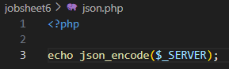

Bagaimana output yang dapatkan (Soal no 21) sebelum dijalan silakan menginstall ekstensi JSON View pada link berikut ini

<https://chrome.google.com/webstore/detail/jsonvue/chklaanhfefbnpoihckbnefhakgolnmc?hl=id>

Berdasarkan pemahaman saya dari hasil praktikum dapat disimpulkan bahwa output yang dihasilkan sebelum menginstall ekstensi JSON View seperti gambar di bawah ini

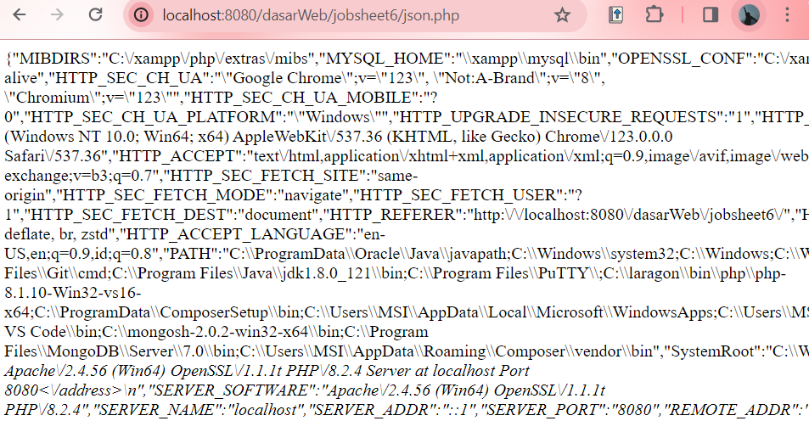

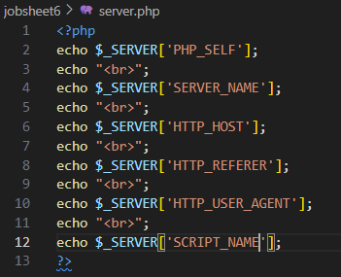

Jalankan kode program diatas kemudian jelaskan output dari masing-masing perintah echonya (Soal no.22)

Berdasarkan pemahaman saya dari hasil praktikum dapat disimpulkan bahwa output yang dihasilkan sebelum menginstall ekstensi JSON View seperti gambar di bawah ini, yang mana masih saja tidak dapat dijalankan.

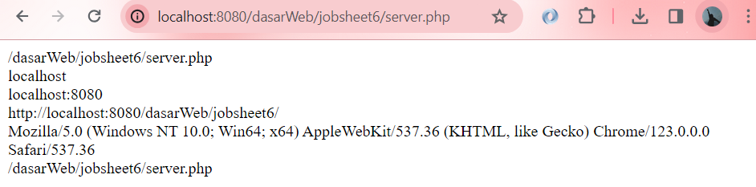

# Variabel $_GET

Variabel $_GET adalah [array asosiatif](https://jagongoding.com/web/php/dasar/bekerja-dengan-array#array-asosiatif) yang berisi nilai dari *query string*. Misalkan kita memiliki file halo- dunia.php sebagaimana berikut:

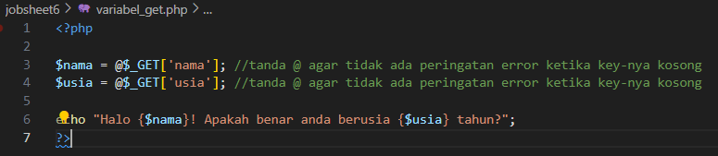

Jika kita mengakses file tersebut dengan *query string* dibawah ini, output apa yang dihasilkan, amati dan bagaimana hasilnya (soal no 23)

[http://localhost/halo-dunia.php**?nama=Elok&usia=30**](http://localhost/halo-dunia.php?nama=Elok&usia=30)

Berdasarkan pemahaman saya dari hasil praktikum dapat disimpulkan bahwa output yang dihasilkan dari kode program di atas adalah seperti gambar di bawah ini yang hanya berisi teks Halo ! Apakah benar anda berusia tahun?, dan untuk website di atas tersebut tidak bisa diakses.



# Variabel $_POST

Variabel $_POST mirip dengan variabel $_GET. Hanya saja data yang di-*passing* tidaklah melalui query string pada URL, akan tetapi pada *body request*. Dan *request method* yang dilakukan haruslah dengan metode **POST**.

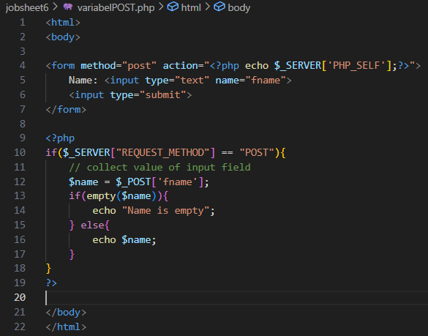

Jalankan kode program berikut ini. Apa yang bisa kalian simpulkan dari output yang dihasilkan (Soal no 24)

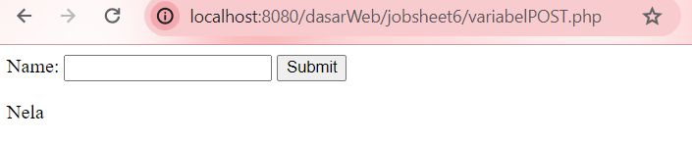

Berdasarkan pemahaman saya dari hasil praktikum dapat disimpulkan bahwa output yang dihasilkan dari kode program di atas adalah seperti gambar di bawah atas yang berisi teks button Name: button submit, dan setelah nama yang dientry di submit maka pada bawah kolom langsung tertera nama yang baru saja ditambahkan.

# Variabel $_SESSION

Variabel $_SESSION adalah array asosiatif yang menyimpan data sesi pengguna. Variabel ini bisa kita gunakan untuk menyimpan user yang login pada satu sesi tertentu. Atau juga bisa digunakan untuk menyimpan data *cart* pada toko online. Secara *default*, umur sesi pada PHP adalah **1440 detik** atau **24 menit**.

# Variabel $_COOKIE

Mirip dengan $_SESSION, variabel $_COOKIE bisa kita gunakan untuk menyimpan suatu data yang berkaitan dengan user: misal informasi login, informasi *cart* pada toko online, dan sebagainya.

Bedanya, *cookie* adalah file berukuran kecil yang disimpan pada browser pengguna. File tersebut akan senantiasa dikirim setiap kali browser mengirimkan *request* ke server. Umur *cookie* umumnya lebih panjang dari pada umur sesi.

# Variabel $_REQUEST

Variabel $_REQUEST adalah array asosiatif yang menyimpan gabungan nilai dari variabel $_GET, $_POST, dan $_COOKIE yang kesemuanya berhubungan dengan data yang dikirim bersamaan dengan *request* user.

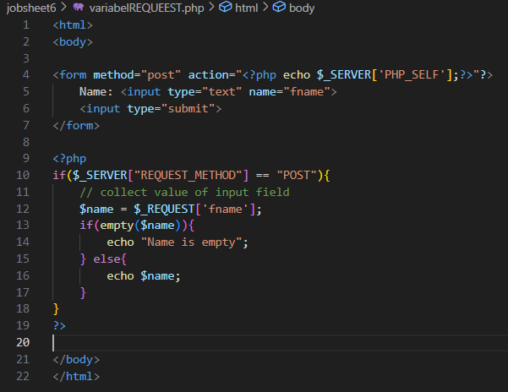

Jalankan kode program berikut ini. Apa yang bisa kalian simpulkan dari output yang dihasilkan. Dan apa bedanya dengan variable global $POST(Soal no 25)

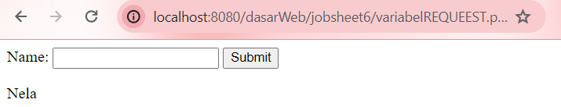

Berdasarkan pemahaman saya dari hasil praktikum dapat disimpulkan bahwa output yang dihasilkan dari kode program di atas adalah seperti gambar di bawah atas yang berisi teks button Name: button submit, dan setelah nama yang dientry di submit maka pada bawah kolom langsung tertera nama yang baru saja ditambahkan. Dan berdasarkan pemahaman saya output yang dihasilkan tidak ada bedanya dengan variable $POST

# Variabel $_FILES

Variabel $_FILES adalah array asosiatif yang menyimpan data file yang diunggah pengguna dalam satu *request* dengan metode **POST** atau **PUT**.

# Variabel $_ENV

Variabel $_ENV adalah array asosiatif yang berisi data tentang *environment* yang skrip PHP berjalan di atasnya. Variabel $_ENV disediakan oleh *shell* yang menjalankan skrip PHP, sehingga nilainya bisa bervariasi tergantung dengan sistem operasi yang digunakan.

Di dalam *framework* PHP modern seperti [laravel,](https://jagongoding.com/web/laravel/) variabel $_ENV juga digunakan untuk menyimpan hal-hal yang berkaitan dengan *environment* seperti nama database, password database, dan nilai lainnya untuk melakukan konfigurasi *framework*.

# Variabel $GLOBALS

Variabel $GLOBALS adalah array asosiatif yang menyimpan semua variabel global yang didefinisikan saat program dijalankan. Variabel $GLOBALS merupakan variabel super global PHP yang digunakan untuk mengakses variabel global dari mana saja dalam scrip PHP (juga dari dalam fungsi atau metode).

Cara menggunakan variabel super global $GLOBALS:

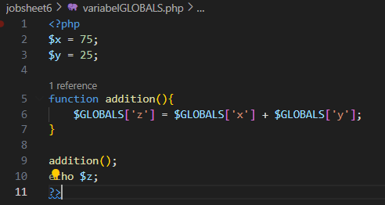

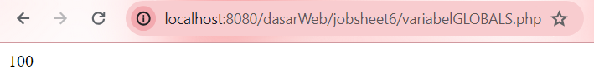Bagaimana output dari kode soal di atas kemudian jelaskan! (Soal no 26)

Berdasarkan pemahaman saya dari hasil praktikum dapat disimpulkan bahwa output yang dihasilkan dari kode program di atas adalah seperti gambar di bawah atas yang hanya berisi angka 100 yang mana merupakan hasil penjumlahan antara variable x dan y yaitu 75 dan 25, maka didapatkan hasil 100.

# Referensi:

* 1. Nixon, Robin. (2018). Learning PHP, MySQL, JavaScript, CSS & HTML: A Step-by-step Guide to Creating Dynamic Websites, 5th Edition. O’Reilly Media, Inc.

Forbes, Alan. (2012). The Joy of PHP: A Beginners’s Guide to Programming Interactive Web Applications with PHP